一、门诊统计

（一）门诊医生工作量统计
点击门诊医生工作量统计，选择起始年月和结束年月，可以看到这个时间段内每个医生的工作量，统计了就诊人数、处方数量、处方金额、药品金额等等。
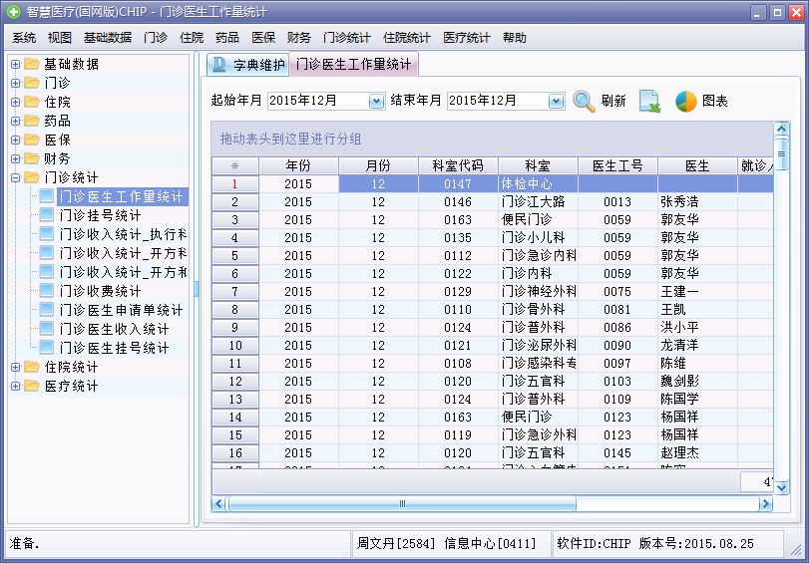
点击图表，在数据级别选择医生、年份、科室、月份，对应显示统计报表，可以看到就诊人次、处方数量、处方金额、药品金额。
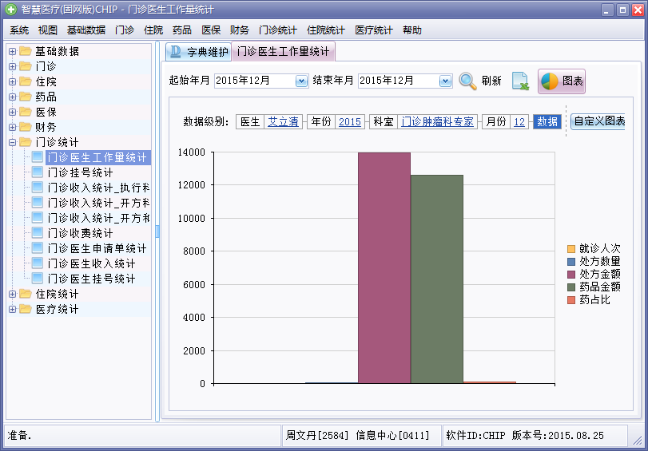
可以自定义图表
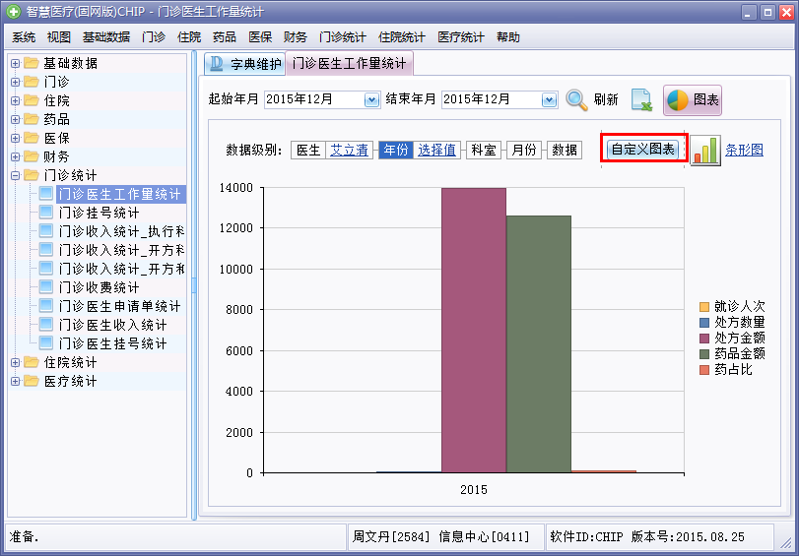
系列中选择就诊人次等选项选择图表内容。
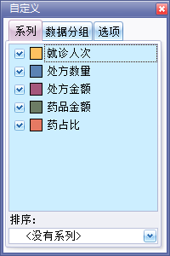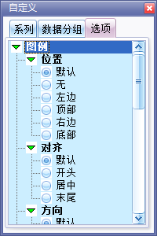
还可以选择条形图、饼图、面积图等等。
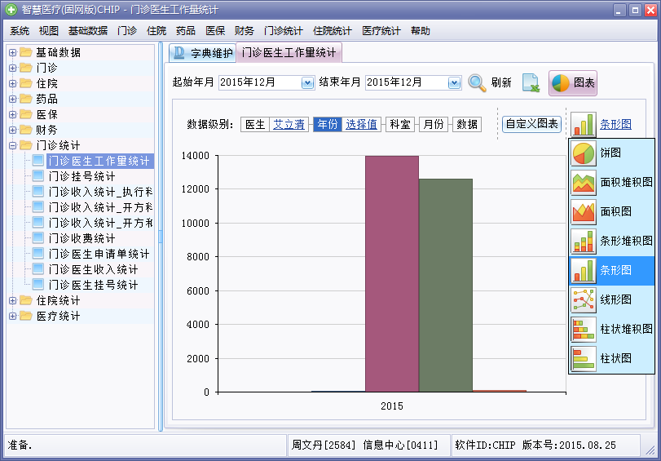

（二）门诊挂号统计
此报表为交叉报表，根据需要上下拖动年份、月份、科室代码等等。时间功能选择如上。
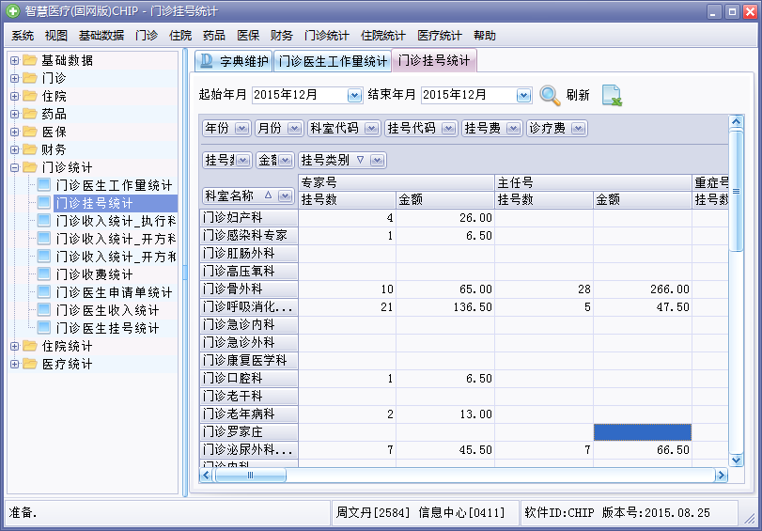

（三）门诊收入统计_执行科室
此为交叉报表，显示了各个科室各项收费。时间和图表功能选择如上。
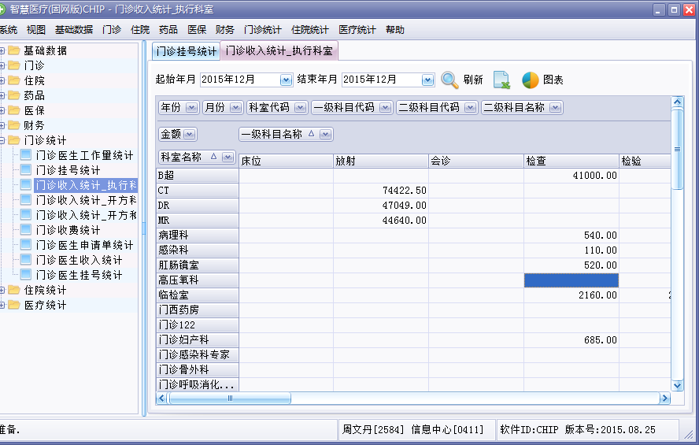

（四）门诊收入统计_开方科室
此报表为交叉报表，功能同门诊收入统计_执行科室。
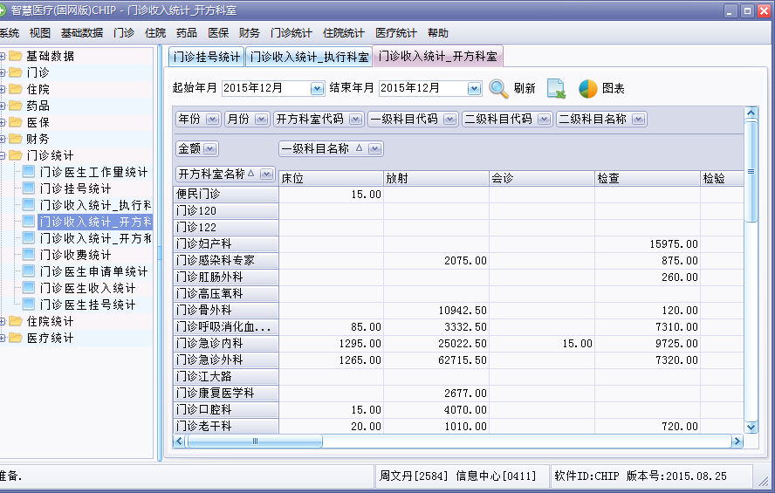

（五）门诊收入统计_开方和执行科室
此报表为交叉报表，此功能为开方和执行科室的总统计。
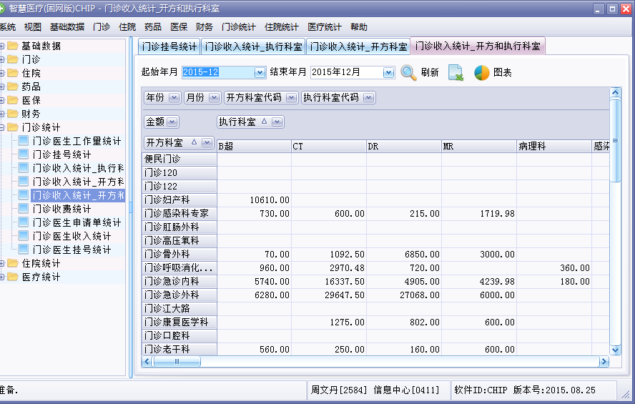

（六）门诊收费统计
门诊收费统计统计了6种收费类型的支付方式、总金额等，6种收费类型分别为普通门诊、门诊普通医保、门诊重症医保、门诊工伤医保、门诊生育医保。
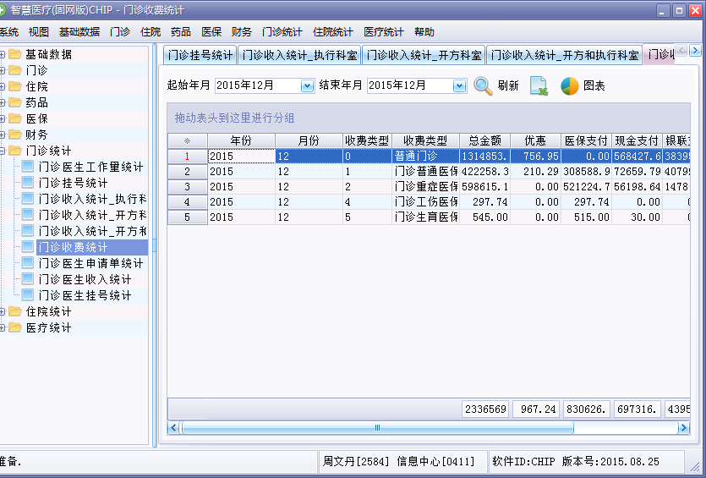

（七）门诊医生申请单统计
此报表为交叉报表，统计了各个医生开申请单的情况，包括检查类型、次数、金额、科室总数等。时间、图表功能同上。
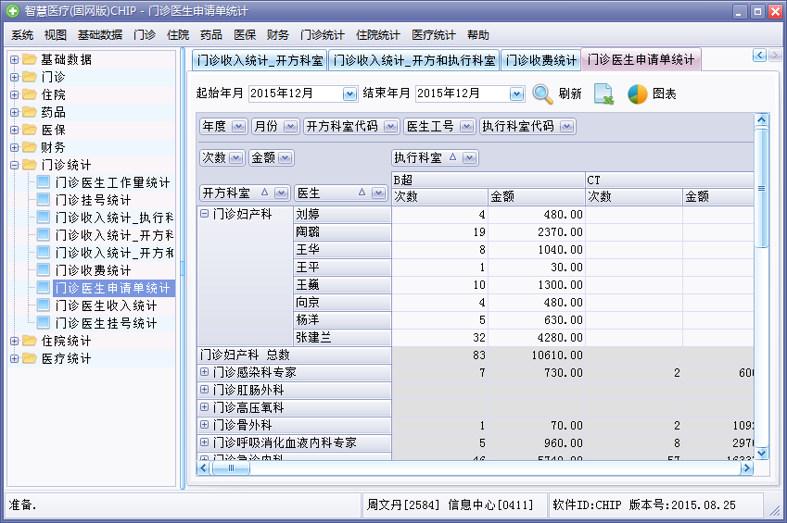

（八）门诊医生收入统计
此报表为交叉报表，统计了各个医生各项收入的情况，包括西药、中成药等等。时间、图表功能同上。
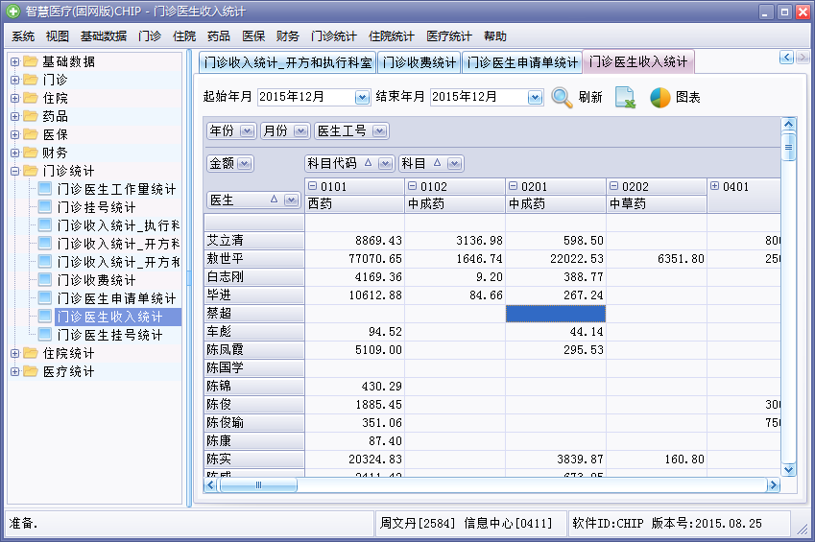

（八）门诊医生挂号统计
此报表为交叉报表，统计了各个医生挂号情况。时间功能同上。
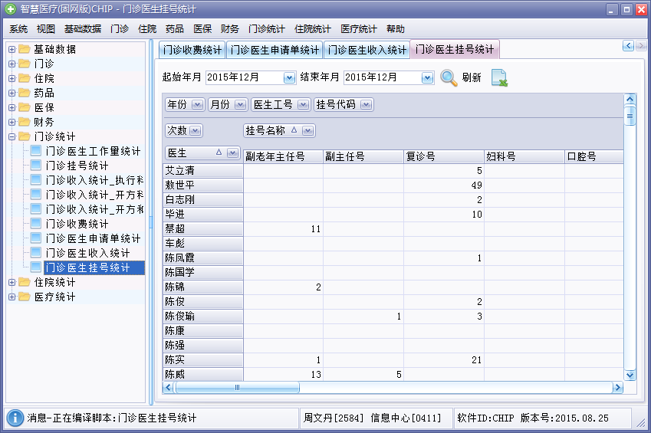

住 院 统 计
该报表统计的是本科室已出院结算病人的相关数据.
住院收入统计_住院科室
该报表显示的本科室出院结算病人所产生的所有费用，按照床位，检验，检查等来划分。可选择时间段（以月为单位）进行查看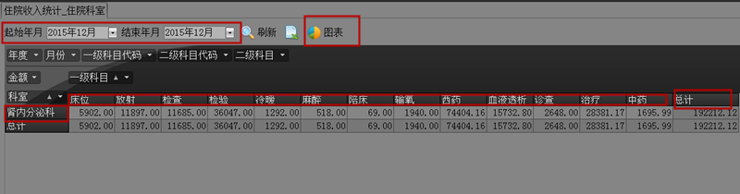
可拖动二级科目至下方，点击鼠标右键，选择全部展开查看二级科目及费用
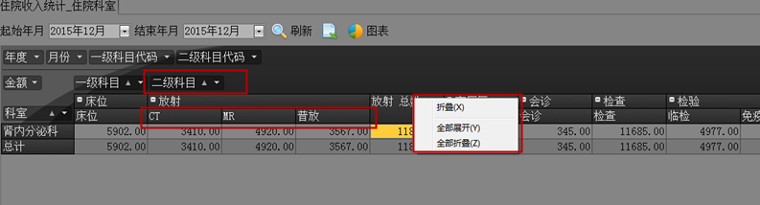
也可点击图标进行多样的数据分析：
- 图表样式可选择
- 数据级别逐级进行选择
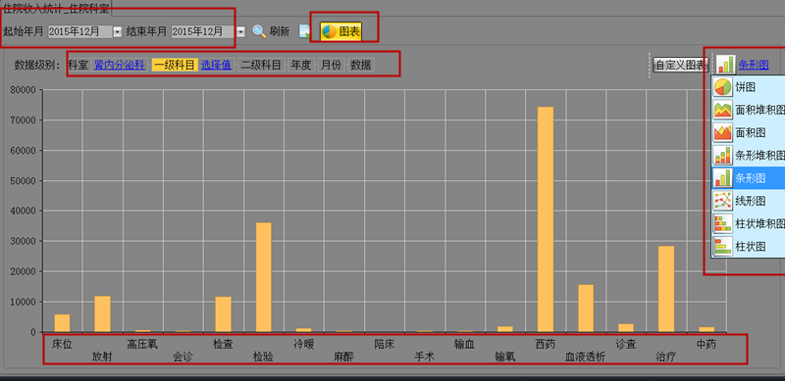

住院收入统计_执行科室
该报表显示本科室作为执行科室所提供的服务所产生的费用
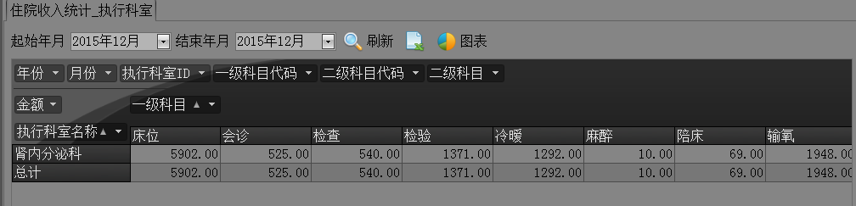
住院收入统计_住院科室和执行科室
该报表为住院科室与执行科室的交叉表
可拖动住院号，姓名至下方 右键展开全部 查看每一位病人的详细信息
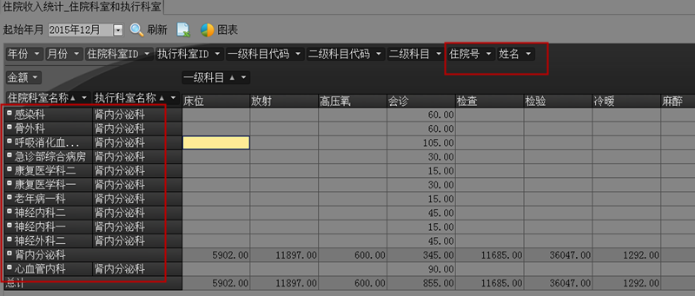
住院收入统计_住院科室和患者
该报表显示本科室出院结算病人的费用明细，可拖动患者类型至下方
右键全部展开进行查看。
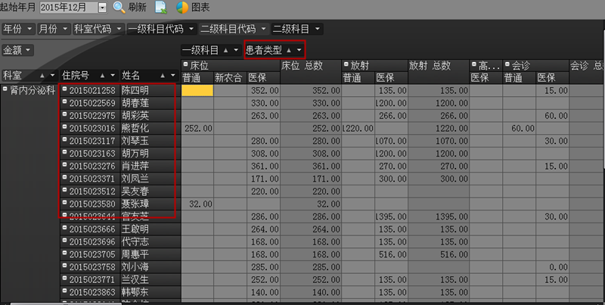
住院收入统计_执行科室和患者
该报表显示本科室作为执行科室所产生的出院结算病人的费用
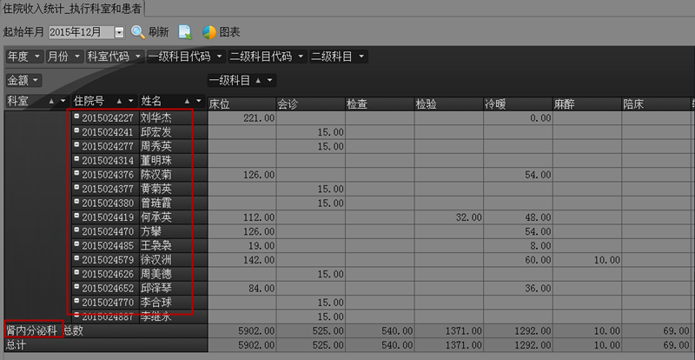
手术费用明细查询
查询本科室手术病人费用。记账由手术室进行。
